DICHIARAZIONE SOSTITUTIVA DI ATTO DI NOTORIETA’
(art. 47, D.P.R. 28 dicembre 2000 n. 445)

La sottoscritta VALENTE LUISA, nata a CISTERNINO (BR) il 02/09/1987, residente a FRASCATI (RM) in via DELLE NOCI, 2, Codice Fiscale VLNLSU87P42C741P, consapevole di quanto previsto dagli articoli 75 e 76 del D.P.R. n. 445/2000 in merito alla decadenza dai benefici concessi sulla base di dichiarazioni non veritiere, nonché alla responsabilità penale conseguente al rilascio di dichiarazioni mendaci e alla formazione e uso di atti falsi, sotto la propria responsabilità

DICHIARA

LUISA VALENTE
MEDICO-CHIRURGO
SPECIALISTA IN CHIRURGIA MAXILLO-FACCIALE

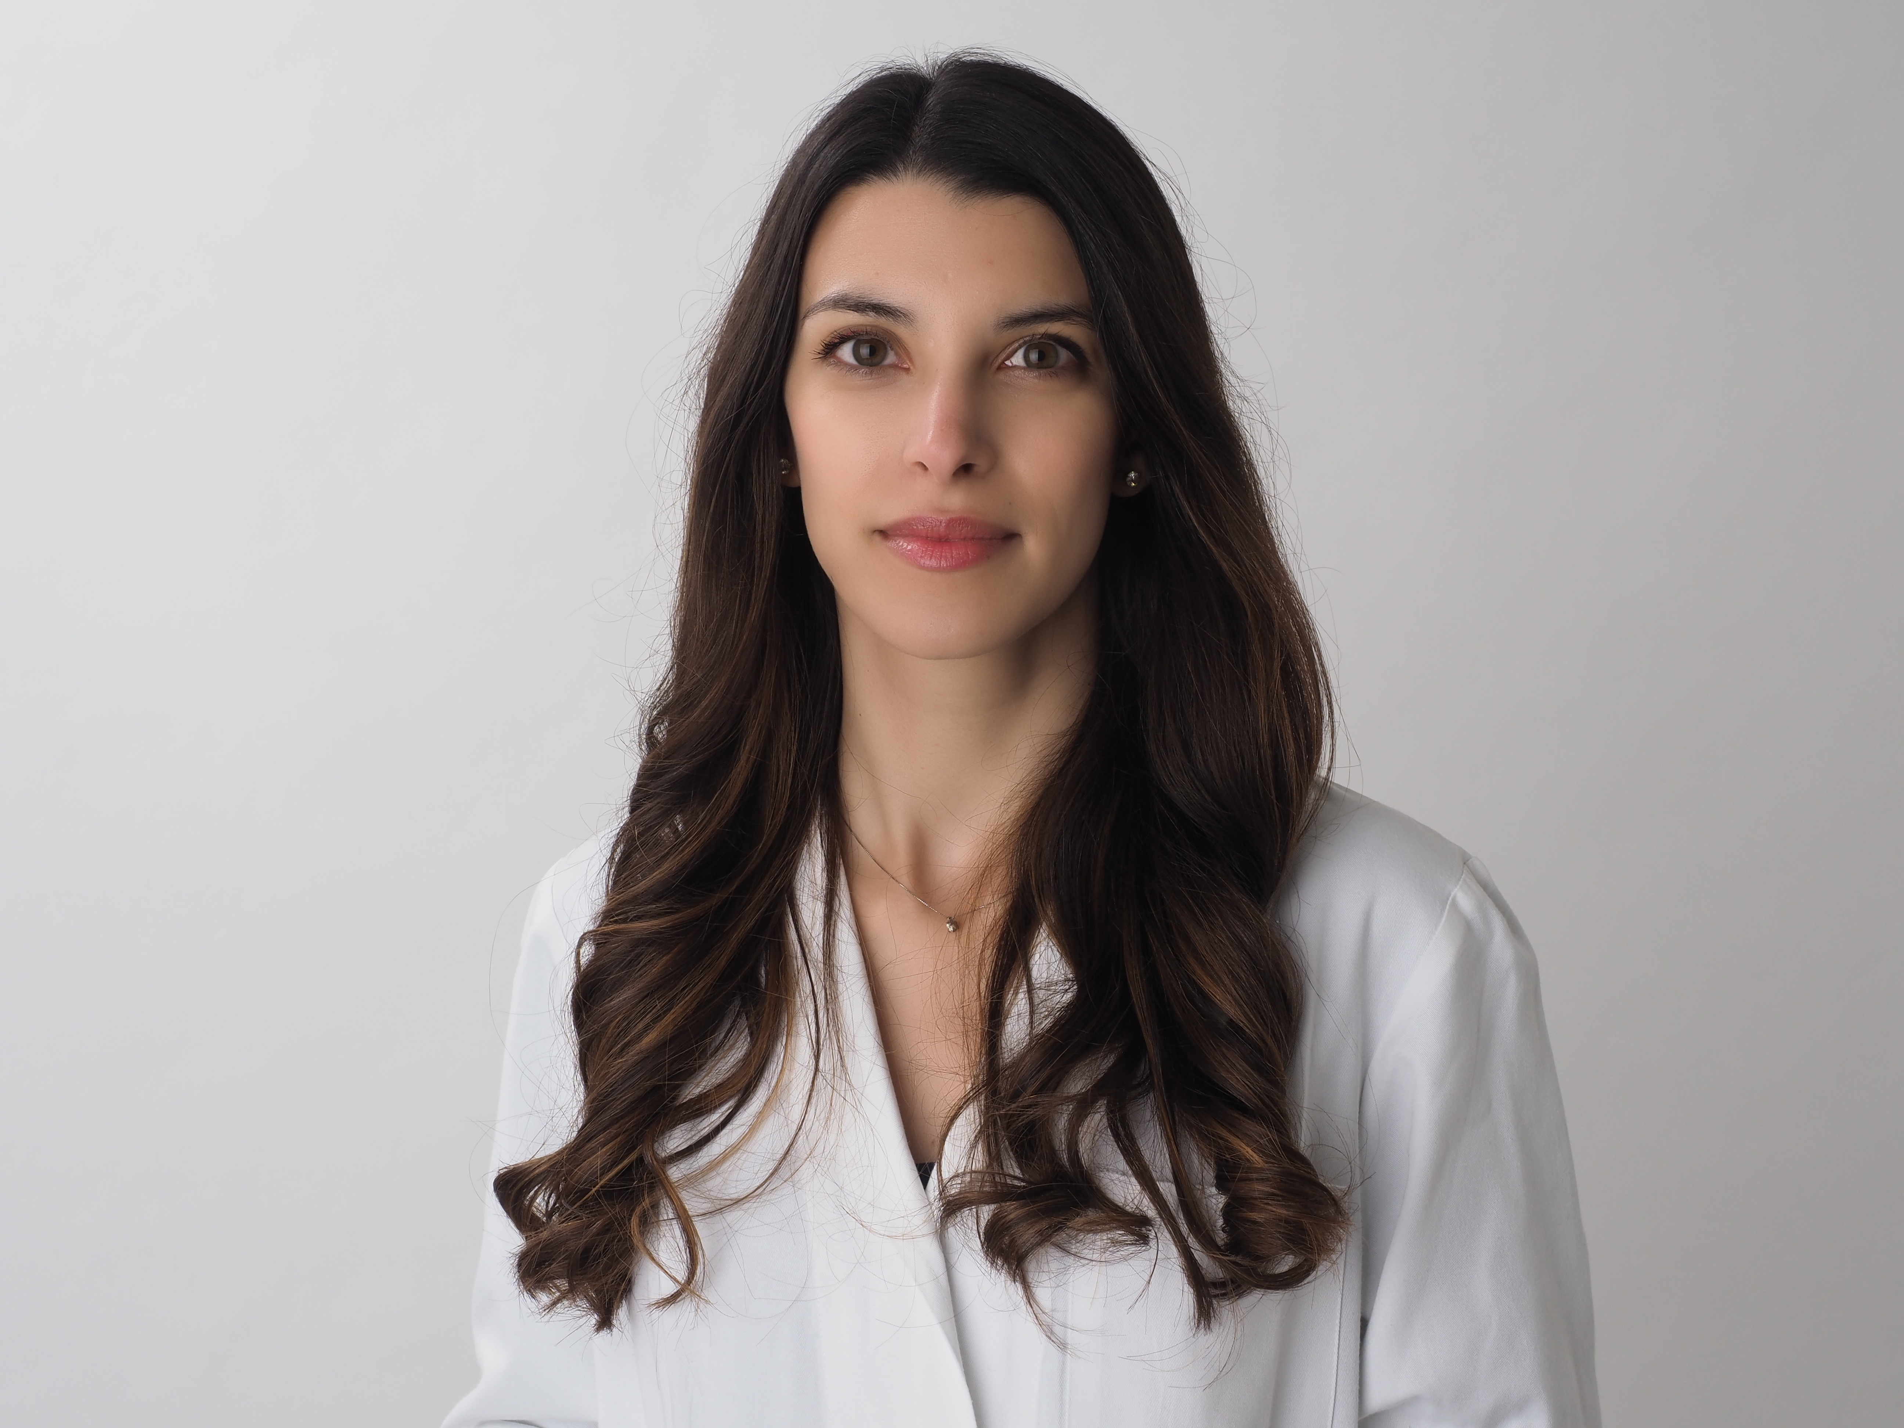 | Data di nascita 02/09/1987 CISTERNINO BR  Residenza
Telefono
Email

ISTRUZIONE E FORMAZIONE

2019 | Diploma di Specializzazione in Chirurgia Maxillo-Facciale  Università degli Studi di Parma. 50/50 e lode. Tesi: “Inquadramento multidisciplinare e trattamento chirurgico dell’Orbitopatia Endocrina” (Relatore: Prof. Francesco Carinci)
2014 – 2019 | Medico in Formazione Specialistica
 | Chirurgia Maxillo-Facciale U.O. Chirurgia Cranio-Maxillo-Facciale Azienda Ospedaliero-Universitaria S. Anna di Ferrara. Università degli Studi di Parma
Febbraio 2014 – Novembre 2014 | Tirocinio
 | U.O. Chirurgia Cranio-Maxillo-Facciale Azienda Ospedaliero-Universitaria S. Anna di Ferrara (Dott. Clauser)
Ottobre 2013 – Dicembre 2013 | Tirocinio
 | U.O. Chirurgia Maxillo-Facciale Ospedale Maggiore di Parma (Prof. Sesenna)
Dicembre 2012 – Giugno2013 | Tirocinio
 | U.O. Chirurgia Maxillo-Facciale Policlinico Umberto I Roma (Prof. Iannetti)
02/SE/2012 | Abilitazione all’esercizio della professione di Medico-Chirurgo
Università degli Studi di Roma Tor Vergata
Iscrizione OMCeO di Roma n. 60157

2012 | Laurea in Medicina e Chirurgia
 | Università degli Studi di Roma Tor Vergata. 110/110 e lode. Tesi: “L’analisi 3D nella programmazione della Chirurgia Ortognatica” (Relatore: Prof. Leonardo Calabrese)
2006 | Diploma di maturità classica
 | Liceo Classico “Marco Tullio Cicerone” di Frascati (RM) con 100/100

COMPETENZE PERSONALI

Lingua madre | Italiano
Inglese | COMPRENSIONE |  | PARLATO |  | PRODUZIONE SCRITTA
 | Ascolto | Lettura | Interazione | Produzione orale
 | C1 | C1 | B2 | B2 | B2
 | Cambridge English: First (FCE)
 | Livelli: A1/A2: Utente base - B1/B2: Utente intermedio - C1/C2: Utente avanzato

Competenze digitali | AUTOVALUTAZIONE
 | Elaborazione delle informazioni | Comunicazione | Creazione di Contenuti | Sicurezza | Risoluzione di problemi
 | Utente avanzato | Utente avanzato | Utente avanzato | Utente avanzato | Utente avanzato

ULTERIORI INFORMAZIONI

Pubblicazioni | - Elia G, Mandrioli S, Valente L, Clauser LC. Desmoplastic ameloblastoma of the mucosa of the upper maxilla. Italian Journal of Maxillofacial Surgery. 2014 Dec 25(2-3):75-80  - Tieghi R, Malagutti N, Valente L, Carnevali G, Clauser LC. Combined Endoscopic and Trans Palpebral Orbital Reconstruction for Silent Sinus Syndrome. J Craniofac Surg 2017;28: 955–958  - Mandrioli S, Valente L, Galiè M. Posttraumatic Glabellar Mucocele: Case Report. Craniomaxillofacial Trauma and Reconstruction – November 2017 DOI:10.1055/s-0037-1608698  - Bonsembiante A, Valente L, Ciorba A, Galiè M, Pelucchi S. Transnasal endoscopic approach for the treatment of medial orbital wall fractures. Ann Maxillofac Surg 2019;9:411-4.  - Valente L, Tieghi R, Mandrioli S, Galiè M. Mandibular condyle osteoma. Ann Maxillofac Surg 2019;9:434-8.  - Valente L, Tieghi R, Elia G, Galiè M. Orbital fractures in childhood. Ann Maxillofac Surg 2019;9:403-6.
Relatore a corsi e congressi | - Le fratture mandibolari multiple. Linee guida di trattamento. L. Valente, G. Elia, S. Mandrioli, E. Franco, L. Clauser. XIX CONGRESSO NAZIONALE SICMF Approccio pluridisciplinare ed integrazione delle competenze come presupposto del miglior risultato. Rimini 4-5-6 Giugno 2015  - Incontri clinico-scientifici a.a. 2018-2018 – Oftalmopatia Basedowiana: Trattamento chirurgico decompressivo . Ferrara 15 Giugno 2018
Corsi e congressi | - New Horizons in Orthognathic Surgery. 28 Febbraio-1 Marzo 2014. Ferrara  - Piezosurgery in Maxollo Facial Osteotomies. Hands-On Workshop– 28 Febbraio 2014. Ferrara  - Nuove prospettive in Chirurgia Cranio-Maxillo-Facciale – dalla chirurgia ricostruttiva alla chirurgia rigenerativa. 14 Maggio 2015. Ferrara  - XIX CONGRESSO presupposto NAZIONALE SICMF Approccio pluridisciplinare ed integrazione delle competenze come del miglior risultato. 4-5-6 Giugno 2015. Rimini  - Labiopalatoschisi – Corso interdisciplinare indirizzato ai medici in formazione specialistica – SILPS. 17 Ottobre 2015. Bologna - Ospedale S. Orsola-Malpighi  - FACE 2015 – Face restoration in Maxillofacial & Plastic Surgery- Fat grafting, Microsurgery, Advanced Soft Tissue and Bone Surgery. 12-14 Novembre 2015. Ferrara  - AOCMF Course – Management of Facial Trauma. 13-14 Aprile 2016. Pacengo di Lazise  - Articolazione temporo-mandibolare: aggiornamento multidisciplinare. 1 luglio 2016. Torino  - 7° giornata di aggiornamenti AICEF rcf – La misura della bellezza. 5 Novembre 2016. Bologna  - Blefaroplastica e chirurgia estetica periorbitaria: il punto di vista plastico e oculoplastico. 7 Aprile 2017. Milano  - Corso base sui filler. 25 Novembre 2017. Milano  - Stryker advanced trauma course. Surgical Approaches and Techniques in Craniomaxillofacial Trauma: featuring pre-fractured, pre-scanned specimens. 27-28 Novembre 2017. Basilea, Svizzera  - Corso teorico, pratico e tutoring di tossina botulinica. 12 Maggio 2018. Milano  - CMF Orthognathic Meeting & Live Surgery. 15-16 Maggio 2018. Roma  - Corso SORG “State-of-the-art in 3D Virtual Planning in Orthognathic Surgery”. 9 Giugno 2018. Bologna  - Training Meeting in Traumatologia Maxillo-Facciale. 12-13 Luglio 2018. Messina  - Congresso “24th Congress of the European Association for Cranio Maxillo Facial Surgery” – 17-19 Settembre 2018. Monaco, Germania  - AOCMF Course – Othognathic Surgery and Craniofacial Deformities; Advanced Techniques (pre-EACMFS) – 17 Settembre 2018. Monaco, Germania  - Incontri clinico-scientifici a.a. 2018-2018 – Oftalmopatia Basedowiana: Trattamento chirurgico decompressivo . Ferrara 15 Giugno 2018  - Congresso “Patient First: Conventional Surgery and Surgery First” - 26-27 Ottobre 2018. Roma  - 5° Corso AICPE 2018 – Chirurgia palpebrale e della regione perioculare: evoluzione e stato attuale – 1 Dicembre 2018. Roma  - Corso di Formazione “Anatomia dell’Articolazione Temporo-Mandibolare” – 5-7 Dicembre 2018. Parigi  - Corso teorico-pratico “Rinoplastica aperta: aggiornamenti per ottimizzare i propri risultati” – 10 Maggio 2019. Milano  - Surgical Approaches and Techniques in Craniomaxillofacial Trauma. Featuring pre-fractured, pre-scanned specimens – 14-16 luglio 2019. Amsterdam  - Corso SORG “Meet the expert – State-of-the-art in 3D Virtual Planning in Orthognathic Surgery”. 25 ottobre 2019. Catania  - International Symposium on Graves’ Orbitopathy – The EUGOGO 20th Anniversary Meeting. Pisa (Italy), 7-9 Novembre 2019  - Approccio Integrato e Multidisciplinare nella Patologia dell’Articolazione Temporo-Mandibolare. Ferrara, 23 novembre 2019  - 3DBO⁵ Chirurghi e Ingegneri insieme: dalla realtà aumentata alla chirurgia personalizzata. Bologna, 21 Febbraio 2020
Abstract | XIX CONGRESSO NAZIONALE SICMF Approccio pluridisciplinare ed integrazione delle competenze come presupposto del miglior risultato , 4-5-6 Giugno 2015 - Rimini:  - Riabilitazione morfologica, funzionale ed estetica nell’orbitopatia endocrina. S. Mandrioli, G. Elia, M. Galiè, L. Valente, E. Franco, L. Clauser – Ferrara  - Chirurgia ossea ad ultrasuoni (PiezoSurgery) in Chirurgia Cranio-Orbito-Facciale. G. Elia, S. Mandrioli, L. Valente, L. Clauser - Ferrara .  - Chirurgia cranio-orbitaria nelle patologie malformative congenite. G. Elia, M. Galiè, S. Mandrioli, L. Valente, L. Clauser - Ferrara  - Il controllo del terzo inferiore del volto in chirurgia estetica e ortognatica. G. Elia, S. Mandrioli, L. Valente, E. Franco, L. Clauser – Ferrara  - La lipostruttura del volto. Dalla tecnica di coleman alla chirurgia e medicina rigenerativa. G. Elia, S. Mandrioli, L. Valente, E. Franco, L. Clauser – Ferrara  - Le fratture mandibolari multiple. Linee guida di trattamento. L. Valente, G. Elia, S. Mandrioli, E. Franco, L. Clauser – Ferrara  23th Congress of the European Association of Cranio-Maxillo-Facial Surgery, 13-16 September 2016 - London, UK:  - TMJ involvement in patient affected by fibromyalgia syndrome: clinical features. S. Mandrioli, M. Galiè, L. Valente, L. Clauser  - TMJ involvement in patient affected by fibromyalgia syndrome: ultrasonographic features. S. Mandrioli, L. Valente  23rd International Conference on Oral & Maxillofacial Surgery, 31 March - 3 April 2017, Hong Kong:  - Temporomandibular disorders in primary fibromyalgia. S. Mandrioli, L. Valente, I. Farina, G. Ciancio, M. Govoni, L. Clauser  24th Congress of the European Association for Cranio Maxillo Facial Surgery – 17-19 Settembre 2018. Monaco, Germania  - Evaluation Of Temporomandibular Disorders In Patients Affected By Primary Fibromyalgia: A Four Years Study Result. Stefano Mandrioli, Luisa Valente, Giovanni Ciancio, Marcello Govoni, Manlio Galiè  - Mandibular condyle osteoma. Riccardo Tieghi, Luisa Valente, Stefano Mandrioli, Manlio Galiè  - Autologous fat grafting in craniofacial reconstruction: regenerative potentials & painkilling effect Riccardo Tieghi, Luisa Valente, Barbara Zavan, Manlio Galiè  31st World Congress of the International College for Maxillo-Facial Surgery. October 29 - November 1 2019. Tel Aviv, Israel  - Total Joint Replacement in Patient with Reankylosis in Pierre Robin Sequence.Stefano Mandrioli , Riccardo Tieghi , Luisa Valente , Manlio Galiè
Premi e riconoscimenti | - John Lowry Congress Scholarship 2018. 24th Congress of the European Association for Cranio Maxillo Facial Surgery – 17-19 Settembre 2018. Monaco, Germania  - Vincitrice del Premio “Boari-Medini” 2017. “Combined Endoscopic and Trans Palpebral Orbital Reconstruction for Silent Sinus Syndrome”
Affiliazioni professionali | - Società Italiana Chirurgia Maxillo-Facciale (SICMF)  - European Association of Cranio-Maxillo-Facial Surgery (EACMFS)

ALLEGATI

Dati personali | Autorizzo il trattamento dei miei dati personali ai sensi del Decreto Legislativo 30 giugno 2003, n. 196 "Codice in materia di protezione dei dati personali”.

Ferrara, 24 Marzo 2020

